**Macro Based Factor Allocation**

경기 사이클에 따라 팩터 노출을 다르게 가져가는 전략

* Size, value는 Cyclical인 반면, Low-vol, Quality는 Defensive한 성질 이용
* 각 지표별로 경기를 4개 국면으로 나누고 해당 국면마다 투자하는 팩터가 달라짐

|  |  |  |
| --- | --- | --- |
| 국면 | 기준 | 투자 팩터 |
| Recovery | 3MA(t) < 12MA(t),  3MA(t) > 3MA(t-1) | Value, Size, Yield |
| Expansion | 3MA(t) > 12MA(t),  3MA(t) > 3MA(t-1) | Momentum, Size, Value |
| Slowdown | 3MA(t) > 12MA(t),  3MA(t) < 3MA(t-1) | Momentum, Quality, LowVol |
| Contraction | 3MA(t) < 12MA(t),  3MA(t) < 3MA(t-1) | LowVol, Quality, Value |

**한은 경제심리지수 (ESI)**

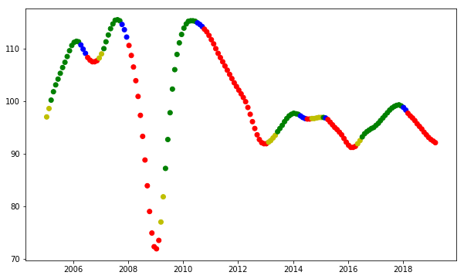

투자기간 2006.1 ~ 2019.3 (월말 리밸런싱)

유니버스 : KOSPI중 거래정지 및 관리종목 제외, 시총 2000억 이상. 20일 평균거래대금 10억 이상 종목

< 재무데이터 사용 기간 >

종목 선정 시점 | 가용데이터 인덱스 (T) | 가용데이터 인덱스 (T-1)

-----------------------------------------------------------------------------------------------------

3월말 | 12말(전년) | 9말

4월말 | 12말(전년) | 9말

5월말 | 12말(전년) | 9말

6월말 | 3말(당해) | 12말

7월말 | 3말(당해) | 12말

8월말 | 3말(당해) | 12말

9월말 | 6말(당해) | 3말

10월말 | 6말(당해) | 3말

11월말 | 6말(당해) | 3말

12월말 | 9말(당해) | 6말

1월말 | 9말(전년) | 6말

2월말 | 9말(전년) | 6말

1. Value : Book to price (자본총계 / 시가총액)
2. Size : 시총 기준 하위 20%
3. Momentum : 12개월 수익률 - 1개월 수익률
4. Yield : 최근 4개분기 배당액 총합 / 시가총액
5. Low-vol : 일별 수익률의 표준편차의 역수
6. Quality   
   - ROE : 당기순이익 최근 4개분기 합 / 자본총계  
   - Accural Ratio : (유동자산 – 유동부채) 의 변화율  
   - Financial Leverage : 총부채 / 자본총계





K200 스마트베타 가중지수 (2010 이후 국면별 월간 수익률의 평균)

